2012一轮复习单元测试 组成细胞的结构基础
本试卷分第Ⅰ卷(选择题)和第Ⅱ卷(非选择题)两部分。考试时间90分钟，满分100分。
第Ⅰ卷(选择题 共45分)
一、选择题(共30小题，每小题1.5分，共45分)
1．下列关于细胞结构的说法中，正确的是( )
A．细胞膜中载体种类和数量是其功能特性的基础
B．植物细胞中具有双层膜结构的细胞器是叶绿体、线粒体和核膜
C．细胞的细胞壁都可以被纤维素酶和果胶酶分解
D．细菌等原核细胞与真核细胞的主要区别是有无细胞壁
答案 A
解析 本题考查细胞的结构及比较思维能力。细胞膜的功能特性基础是膜上载体的种类和数量；叶绿体、线粒体是具双层膜的细胞器，核膜具双层膜但不是细胞器；植物细胞细胞壁由纤维素和果胶组成，可由纤维素酶和果胶酶分解，但细菌的细胞壁由肽聚糖组成，不能被上述酶分解；原核细胞与真核细胞的主要区别是有无核膜包被的细胞核。
2．下列有关生物膜的叙述，错误的是( )
A．细胞膜主要由蛋白质分子和磷脂分子组成
B．核膜和内质网膜在结构上有密切联系
C．线粒体膜和叶绿体膜中的蛋白质分子是相同的
D．细胞膜中的大多数蛋白质分子和磷脂分子不是静止的
答案 C
解析 核膜、内质网膜、细胞膜是相互联系的，细胞膜结构上具有一定的流动性，功能上具有选择透过性特点。不同的膜结构其功能是不同的，细胞膜功能不同的主要原因是由细胞膜上的蛋白质决定的。
3．下列关于细胞结构和功能的叙述中错误的是( )
A．内质网与蛋白质、脂质和糖类的合成有关
B．只有含叶绿体的细胞才能进行自养式生活
C．抑制线粒体功能的毒素会阻碍根细胞吸收无机盐离子
D．乳酸菌、酵母菌都含有核糖体和DNA
答案 B
解析 含叶绿体的细胞能进行光合作用把无机物合成有机物，但某些原核生物如硝化细菌，尽管无叶绿体，但可进行化能合成作用，营自养式生活；内质网是有机物的合成车间，不仅参与蛋白质的加工，还参与脂质、糖类的合成；线粒体是进行有氧呼吸的主要场所，产生大量的能量，供生命活动所需，无机盐离子的吸收是一个主动运输过程，需消耗ATP，与线粒体的活动密切相关；乳酸菌、酵母菌均是细胞生物，含有核糖体和DNA。
4．将用³H标记的尿苷酸(参与RNA的形成)引入某绿色植物细胞内，然后设法获得各种结构，其中最能表现有放射性的一组结构是( )
A．细胞核、核仁和中心体
B．细胞核、核糖体和高尔基体
C．细胞核、核糖体、线粒体和叶绿体
D．细胞核、核糖体、内质网和液泡
答案 C
解析 尿苷酸与RNA的形成有关，绿色植物细胞中含RNA的结构有：细胞核、叶绿体、线粒体和核糖体。
5．如图所示的结构在狗尾草幼茎皮层细胞中能观察到的是( )
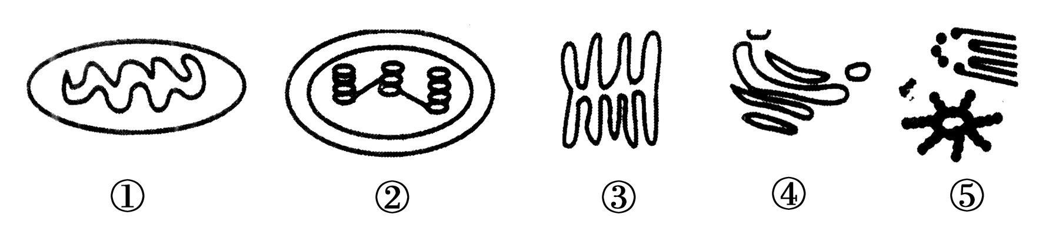
A．①②③④⑤ B．①②③④
C．①③④⑤ D．①②③⑤
答案 B
解析 狗尾草属于高等植物，其幼茎皮层细胞中含有①线粒体、②叶绿体、③内质网、④高尔基体、核糖体等细胞器，⑤中心体一般位于动物细胞和低等植物细胞中。
6．细胞内不同膜之间有的可互相转化，这种转化有的是直接进行，有的以“出芽”方式进行，以“出芽”方式进行的是( )
A．核膜和内质网 B．细胞膜和高尔基体膜
C．内质网膜和细胞膜 D．细胞膜和线粒体膜
答案 B
解析 内质网膜、高尔基体膜和细胞膜可互相转化。内质网膜和细胞膜在结构上是相连的，所以它们之间的转变是直接转变，没有任何中间过渡形式，内质网膜和高尔基体膜之间由于不直接相连，需要由一种中间形式——小泡来完成转变，而形成小泡需要经过“出芽”。同样，高尔基体膜和细胞膜之间，也不是直接相连，也需要以“出芽”的形式形成小泡才能完成膜之间的转变。
7．下列生理过程中，没有细胞器参与的是( )
A．肌细胞无氧呼吸
B．蛋白质的加工包装
C．丙酮酸彻底氧化分解
D．胰岛素的分泌
答案 A
解析 肌细胞的无氧呼吸在细胞质基质中进行，故与细胞器无关；蛋白质的加工包装在内质网和高尔基体中进行，真核细胞中丙酮酸的彻底氧化分解在线粒体中进行，胰岛素的分泌要在高尔基体中加工形成分泌物，再通过细胞膜分泌出去。可见，B、C、D选项的过程都与细胞器有关。
8．怀疑一个病人是否患肝癌，是根据下列哪种物质超标判断的( )
A．胆固醇 B．甲胎蛋白
C．磷脂 D．球蛋白
答案 B
解析 细胞的癌变过程中，细胞膜的成分改变，产生甲胎蛋白、癌胚抗原等物质，因此可以根据甲胎蛋白是否超标来判断一个病人是否患肝癌。
9．在细胞有丝分裂过程中，表现出周期性地消失和重建的结构是( )
A．线粒体 B．细胞膜
C．核糖体 D．核仁
答案 D
解析 线粒体、核糖体和细胞膜在细胞有丝分裂过程中既不消失也不重建，只有核仁表现出周期性的消失和重建。
10．下图是胡萝卜在不同的含氧情况下从硝酸钾溶液中吸收K＋和NO的曲线。影响A、B两点和B、C两点吸收量不同的因素分别是( )
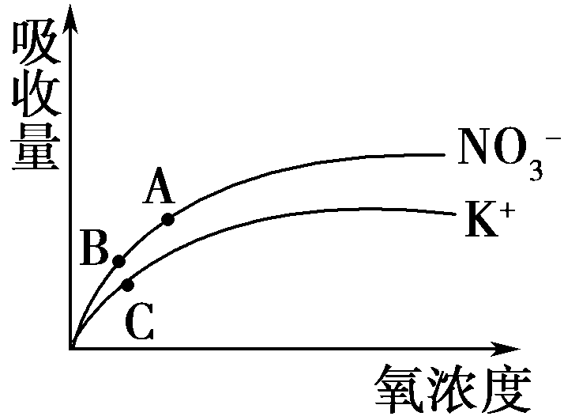
A．载体数量、能量
B．能量、载体数量
C．载体数量、离子浓度
D．能量、离子浓度
答案 B
解析 A、B两点吸收量不同与呼吸作用有关即与能量有关，而B、C两点是由于载体数量不同。
11．下列现象属于渗透作用的是( )
A．水分子通过细胞壁
B．蔗糖溶液通过细胞壁
C．K＋通过细胞壁
D．水分子通过原生质层
答案：D
解析：渗透作用应满足两个条件：一是有半透膜，二是两侧有浓度差。另外渗透是溶剂的扩散。
12．将萎蔫的萝卜放入清水中会逐渐变得硬挺，这个过程中萝卜细胞可能会出现( )
A．渗透失水
B．质壁分离
C．细胞液浓度变大
D．质壁分离复原
答案 D
解析 严重萎蔫的萝卜细胞会发生质壁分离，当放入清水后，细胞液的浓度大于清水的浓度，细胞通过渗透作用吸水而发生质壁分离复原。同时细胞液浓度降低。
13．(2011·常州)食醋中的醋酸成分是活细胞不需要的小分子物质，蔗糖则是活细胞所不需要的大分子物质。用食醋和蔗糖可将新鲜的大蒜头很快地腌成糖醋蒜。其原因是( )
A．醋酸和蔗糖分子均能存在于活细胞的间隙中
B．醋酸和蔗糖分子均能被吸附在活细胞的表面
C．醋酸能固定和杀死活细胞，细胞膜失去了选择透过性
D．因腌的时间过久，两种物质均慢慢地进入活细胞
答案 C
解析 正常情况下，细胞膜具有选择透过性，细胞不需要的小分子物质和细胞不需要的大分子物质都不能进入细胞，但由于醋酸分子能够破坏细胞膜上的蛋白质成分，使蛋白质变性而失去选择透过性，也就是细胞死亡，这时小分子醋酸和大分子蔗糖便都可以进入细胞内部了。
14．(2011·郑州)将洋葱鳞片叶放在0.45 mol/L蔗糖溶液中，细胞发生质壁分离；放在0.35 mol/L蔗糖溶液中，细胞有胀大趋势；放在0.4 mol/L蔗糖溶液中，细胞似乎不发生什么变化。这表明( )
A．洋葱表皮细胞已经死亡
B．细胞膜不允许水分子自由通过
C．蔗糖分子进入细胞导管渗透平衡
D．细胞液浓度为0.4 mol/L左右
答案 D
解析 成熟植物细胞的细胞液通过原生质层与外界溶液构成了渗透系统。当细胞液浓度大于外界溶液浓度时，细胞吸水，反之细胞失水；当二者浓度接近时，吸水、失水达到平衡。
15．(2011·调研卷)人的红细胞能维持细胞内高浓度的钾离子和低浓度的钠离子的状态，是因为这两种物质进出细胞的特点是( )
①由低浓度到高浓度 ②由高浓度到低浓度 ③消耗能量 ④不消耗能量 ⑤需要载体蛋白的协助 ⑥不需要载体蛋白的协助
A．①③⑤ B．②③⑥
C．①④⑤ D．②④⑥
答案 A
解析 钾、钠离子进出细胞是从低浓度到高浓度，属于主动运输，需要消耗能量和载体蛋白的协助。
16．下列由磷脂双分子层作为基本支架的膜结构是( )
A．病毒的囊膜
B．细菌的荚膜
C．小肠的黏膜
D．叶绿体的外膜
答案 D
解析 病毒的囊膜成分是多糖和脂类；细菌的荚膜成分主要是水、多糖和多肽；小肠黏膜是由单层细胞构成的。
17．利用紫色的洋葱外表皮细胞和不同浓度的蔗糖溶液，可以探究细胞质壁分离和复原。下列有关该实验的叙述正确的是( )
A．该实验只是观察了质壁分离和复原现象，没有设计对照实验
B．在逐渐发生质壁分离的过程中，细胞的吸水能力逐渐增强
C．将装片在酒精灯上加热后，再观察质壁分离现象
D．不同浓度蔗糖溶液下发生质壁分离的细胞，滴加清水后都能复原
答案 B
解析 该实验中多组实验(不同浓度的蔗糖溶液)之间已进行了相互对照，且每组实验前、后又进行了对照，故有对照实验，A错；在发生质壁分离过程中，细胞液的浓度逐渐增大，故细胞的吸水能力逐渐增强；该实验不需加热，否则细胞会受热死亡，观察不到质壁分离及复原现象；若蔗糖溶液的浓度过大，细胞会因失水过多而死亡，将不会再复原。
18．使荷叶呈绿色，荷花呈红色的物质各分布在哪里( )
A．叶绿体和细胞质基质
B．叶绿体和线粒体
C．叶绿体和细胞液
D．细胞核和细胞质基质
答案 C
解析 植物的叶、花、果实的颜色均是由这些器官细胞中色素表现出来的。叶片的颜色由叶肉细胞内叶绿体中的色素显示，主要包括叶绿素和类胡萝卜素，在春季和夏季，叶绿素比类胡萝卜素所占比例大，叶片为绿色，到了秋季叶绿素大量分解，胡萝卜素含量增高，此时叶片为黄色或红橙色；而花的颜色是由分布在液泡中的花青素表现的，而且花青素的颜色可以随着细胞液pH的变化而变化。
19．(2011·日照)某哺乳动物的一种成熟细胞不含有DNA。下图中能正确表示在一定O₂浓度范围内，K＋进入该细胞的速度与O₂浓度关系的是( )
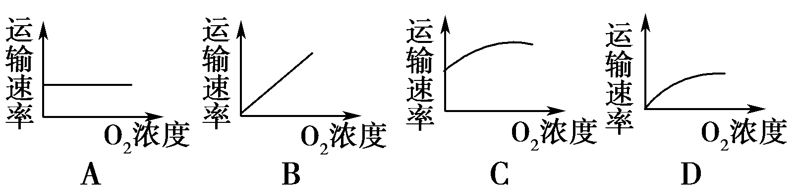
答案 A
解析 哺乳动物的成熟细胞中不含DNA的应是成熟的红细胞，该细胞对K＋的吸收是一个主运动输的过程，需消耗能量，但能量来源于无氧呼吸，与O₂含量无关。
20．(2011·临沂)下列有关细胞的叙述正确的是( )
A．叶绿体是植物进行光合作用的场所，因此能进行光合作用的细胞一定含有叶绿体
B．一个生物体中不同的细胞形态、结构和功能不同，主要是细胞器的种类和数量不同，根本原因是细胞中的遗传物质不同
C．新细胞可以从老细胞中产生，地球上最基本的生命系统是细胞
D．活细胞中大部分的化学反应是在各种细胞器中完成的
答案 C
解析 蓝藻是原核生物，能进行光合作用，但细胞内无叶绿体，故A项错误。同一个生物体中的细胞都来自受精卵的有丝分裂，它们的形态、结构和功能不同，根本原因是基因的选择性表达，故B项错误。活细胞中大部分的化学反应是在细胞质基质中完成的，故D项错误。
21．(2011·荷泽)研究发现，水分进出细胞膜必需一种被称为“水通道”的蛋白质。若设法专一性地关闭离体肾小管细胞的水通道蛋白，则将导致细胞( )
A．形态基本不变
B．在蒸馏水中涨破
C．在浓溶液中皱缩
D．在生理盐水中迅速死亡
答案 A
解析 水通道蛋白被关闭后水分不能进出细胞，细胞形态基本不变，注意这种情况和教材中讲解的自由扩散并不矛盾。

22．将高浓度的蔗糖溶液装入一个人工半透膜制成的小袋中，就制成了一个“人造细胞”，如图所示把它沉在装有低浓度蔗糖溶液的容器底部，其上放一适当重量(W)的砝码，细胞高度为H。如果砝码重量W不变，当逐步增大容器中蔗糖溶液的浓度(保持呈梯度变化)时，细胞高度H与容器中蔗糖溶液浓度之间的关系可能是(注：横坐标为容器中蔗糖溶液浓度)( )
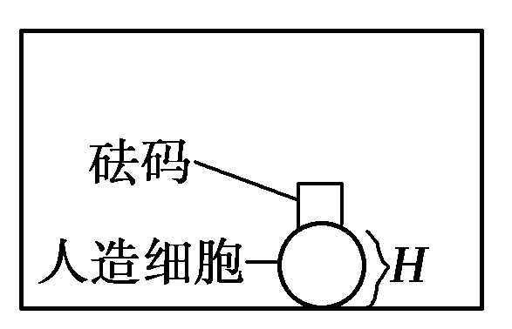
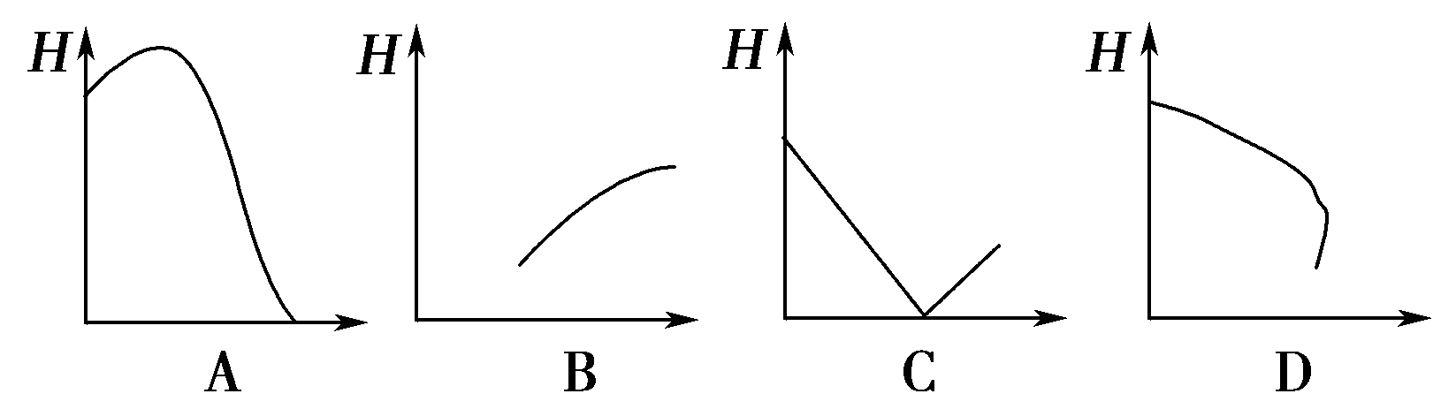
答案 A
解析 刚放入时，由于袋中溶液浓度大于袋外溶液浓度，水由于渗透作用进入袋中，H增大，随着袋外溶液浓度不断增加，透析小袋吸水能力逐渐减弱，到袋内外浓度相同时，水分进出达到动态平衡，H不再增加；以后随袋外溶液浓度的增加，袋外溶液浓度大于袋内溶液浓度，袋内水分外流增多，H减小。
23．(2011·临川)菠菜是很好的实验材料，在中学生物多个实验中被利用。下列相关叙述中不正确的是( )
A．在色素的提取实验中应选取新鲜的菠菜绿叶，研磨时加入碳酸钙可防止研磨中色素被破坏
B．取新鲜的菠菜绿叶的下表皮制作临时装片是显微观察叶绿体的理想材料
C．新鲜的菠菜绿叶不适合用来观察线粒体，因为健那绿染液使线粒体呈现蓝绿色
D．可用甲基绿和吡罗红混合染色剂对菠菜根细胞进行染色，显示DNA和RNA在细胞中的分布
答案 B
解析 显微观察叶绿体可用藓类的小叶或者取新鲜菠菜中稍带叶肉的下表皮，故B项错误。
24．(2011·温州)如图1所示的甲、乙、丙三个渗透装置中，三个漏斗颈的内径相等，漏斗内盛有浓度相同的蔗糖浓液，且漏斗内液面高度相同，漏斗口均封以半透膜，置于同一个水槽的清水中。三个渗透装置的半透膜的面积和所盛蔗糖溶液的体积不同，如下表所示。
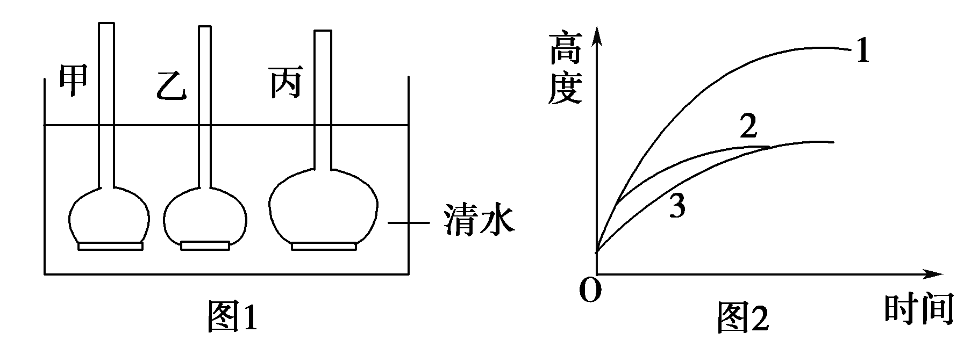

装置编号 | 甲 | 乙 | 丙
半透膜面积 | S | S/2 | S
蔗糖溶液体积 | T | T | 2T
图2中曲线1、2、3表示漏斗液面高度随时间的变化情况。则曲线1、2、3与甲、乙、丙三个装置的对应关系是( )
A．1－丙；2－甲；3－乙 B．1－乙；2－甲；3－丙
C．1－甲；2－乙；3－丙 D．1－丙；2－乙；3－甲
答案 A
解析 根据表格信息，乙的半透膜的面积比甲小，单位时间水渗透的分子数相对少，漏斗液面高度升高的相对较慢，但最终到达的平衡点甲、乙应该相同，故图2中曲线3代表乙，曲线2代表甲。甲和丙比较，半透膜的面积相同，蔗糖溶液体积丙多于甲，漏斗液面高度丙应该比甲高，曲线1应代表丙。
25．(2011·潍坊) 下列关于生物膜的叙述，不正确的是( )
A．细胞完成分化以后，其细胞膜的通透性稳定不变
B．膜的流动性是细胞生物膜相互转化的基础
C．特异性免疫系统通过细胞膜表面的分子识别“自己”和“非己”
D．分泌蛋白合成越旺盛的细胞，其高尔基体膜成分的更新速度越快
答案 A
解析 组织细胞膜的通透性与其功能有密切的联系，在分化初期和分化后功能发生了巨大的改变，因而通透性也会随之改变。
26．(2011·日照)线粒体DNA上的基因所表达的酶与线粒体功能有关。若线粒体DNA受损伤，则下列细胞的功能受影响最大的是( )
A．红细胞吸收葡萄糖
B．小肠上皮细胞吸收水
C．神经细胞吸收K＋
D．肺泡细胞吸收氧气
答案 C
解析 本题考查线粒体的功能的相关知识。线粒体是有氧呼吸的主要场所，为生命活动提供直接能源ATP，四个选项中只有神经细胞吸收K＋的方式为主动运输，需要消耗能量，故答案为C。
27．(2011·枣庄)甲、乙两种物质分别依赖自由扩散(简单扩散)和协助扩散进入细胞，如果以人工合成的无蛋白磷脂双分子膜代替细胞膜，并维持其他条件不变。则( )
A．甲运输被促进 B．乙运输被促进
C．甲运输被抑制 D．乙运输被抑制
答案 D
解析 本题考查物质跨膜运输中被动运输的两种方式。甲物质的运输依赖自由扩散，不需要载体的协助，在其他条件不变的情况下，以无蛋白的磷脂双分子膜代替细胞膜，运输情况下受影响，其运输不会被促进也不会被抑制。乙物质进入细胞的方式是协助扩散，需要载体的协助，在其他条件不变的情况下，以无蛋白磷脂双分子膜代替细胞膜，会因缺少载体而使运输过程被抑制。
28．(2011·淄博)下列模式图表示几种细胞器，有关说法不正确的是( )
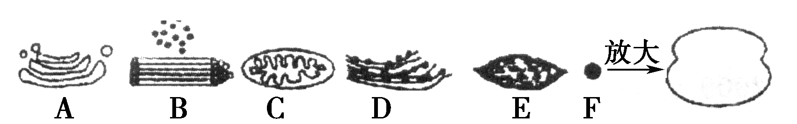
A．细胞器C、F都能产生水
B．细胞器B、F的化学成分中不含磷脂
C．植物细胞都含有C、E、F
D．A、D及植物细胞的液泡都是单层膜结构
答案 C
解析 A是高尔基体，是单膜结构；B是中心体，非膜结构，不含磷脂；C是线粒体，动植物细胞都含有，呼吸作用能产生水；D是内质网，单层膜结构；E是叶绿体，某些植物细胞具有；F是核糖体，非膜结构，不含磷脂，脱水缩合能产生水。植物细胞不一定含叶绿体，如根细胞。
29．(2011·济南)下图为某人体内几种细胞的模式图，不正确的叙是( )
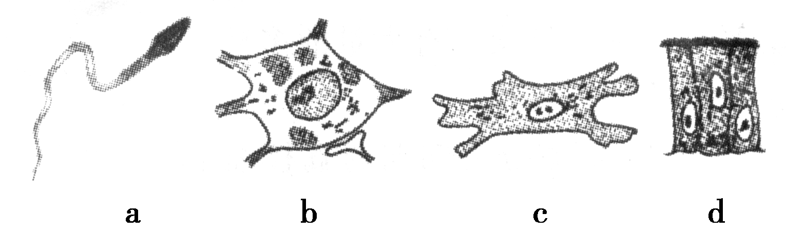
A．4种细胞来源于同一个受精卵细胞
B．4种细胞在结构上具有统一性
C．a在结构属于真核细胞
D．4种细胞在功能上是相似的
答案 D
解析 4种细胞是高度分化的细胞，功能是不同。
30．(2011·烟台)下列关于真核细胞的叙述，正确的是( )
A．生物膜的特定功能主要由膜蛋白决定
B．细胞膜上的受体是细胞间信息交流的必需结构
C．有氧呼吸及光合作用产生ATP均在膜上进行
D．人体所有细胞的细胞周期持续时间相同
答案 A
解析 本题主要考查真核细胞的相关知识。细胞膜的组成成分主要是脂质和蛋白质，其中蛋白质在细胞膜行使功能时起重要作用；细胞膜上的受体可以感受细胞外传递过来的信息，完成细胞间信息交流的任务，但这并不是唯一方式；有氧呼吸第二阶段也可以产生少量的ATP，场所是线粒体基质；不同细胞的细胞周期持续时间不同。
第Ⅱ卷(非选择题 共55分)

二、非选择题(本大题共6小题，共55分)
31．(9分)下图表示一个细胞的亚显微结构立体模式图的一部分。请据图回答。
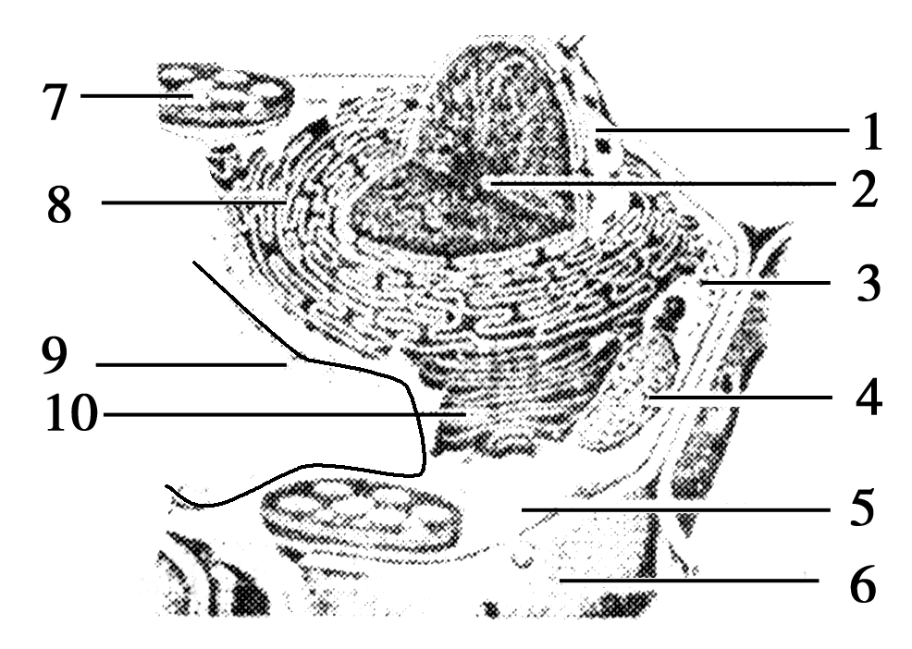
(1)图中标号2参与______的形成。与自然界碳循环关系最密切的细胞器有______(用图中标号回答)。
(2)图中标号1所含物质，以其酸碱性而言属________性，可被碱性染料着色。中学实验常用的属于这类染色剂的有____________溶液。
(3)实验室有浓度为10%的5种溶液：①葡萄糖溶液、②氨基酸溶液、③淀粉溶液、④蛋白质溶液、⑤氯化钾溶液，其中能引起该细胞质壁分离的有________(用编号回答)。
(4)该细胞中能产生ATP的部位有____________________(用图中标号回答)。
(5)若该图要表示唾液腺细胞，则图中不应该存在的结构有________(用图中标号回答)，而应添加的结构是________，该细胞中特别丰富的细胞器有________(用图中标号回答)。
答案 (1)核糖体 4、7 (2)酸 醋酸洋红、甲基绿、龙胆紫 (3)①②⑤ (4)4、5、7 (5)6、7、9 中心体 3、8、10
32．(10分)细胞是生物体结构和功能的基本单位。请根据下图完成问题：
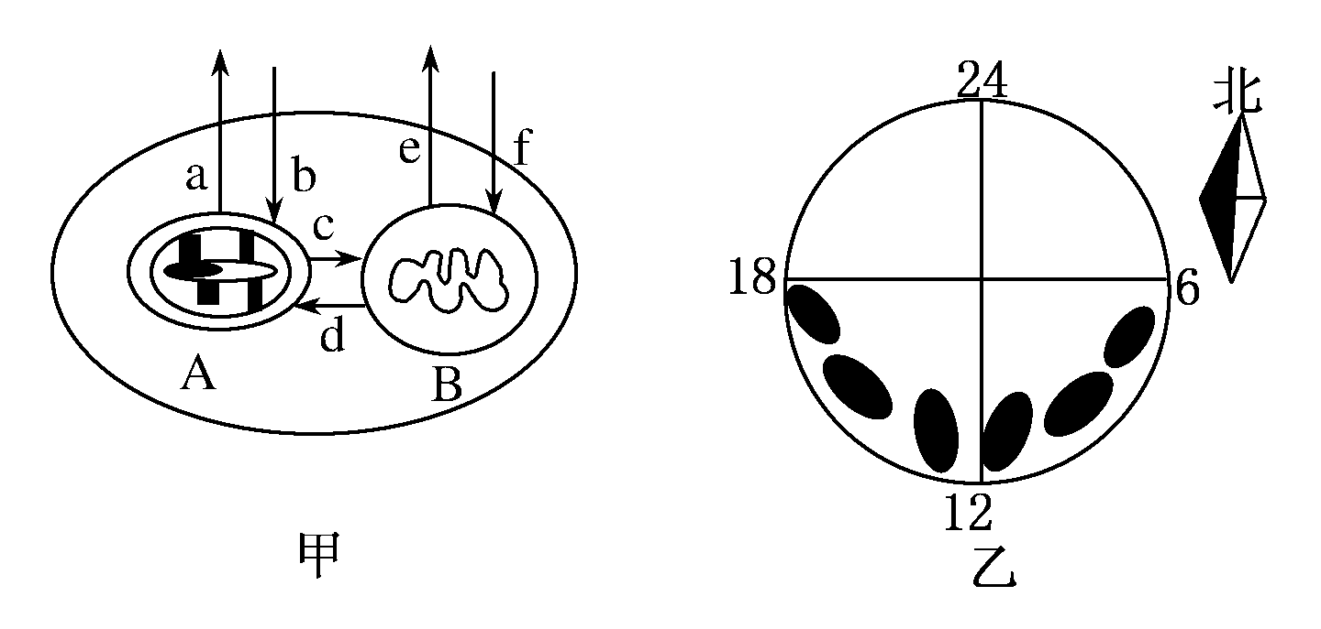
(1)甲图代表阳生植物的一个叶肉细胞及其相关生理过程示意图。
在电子显微镜下观察到A中有气泡产生，其中的气体是________，这种气体扩散到B中被利用要穿过________层生物膜，通过膜的方式为________。假如C¹⁸O₂作为该细胞某一生理作用的原料，则在较强的光照条件下，图中含有氧呼吸作用产物的主要去向是图中的________途径(用图中的字母表示)。利用¹⁸O对相关的一系列化学反应进行追踪，这种科学的研究方法叫做__________________________。
(2)乙图表示夏季某植物叶肉细胞中叶绿体的分布情况，图中数字为一天中的时间。则：中午12时左右，叶绿体的方向与其他时段不同，表现为________，其意义为________。图中其他时段显示叶绿体方向的意义是__________________________。
答案 (1)O₂ 4 自由扩散 d 同位素示踪法
(2)以较小的受光面积正对阳光 不被强光灼伤 使叶绿体能接受较多的光照进行光合作用
33．(2011·威海)(9分)细胞是生物体结构和功能的基本单位，也是新陈代谢的主要场所。图中的A、B、C、D是4种不同类型的细胞，请据图回答下列问题：
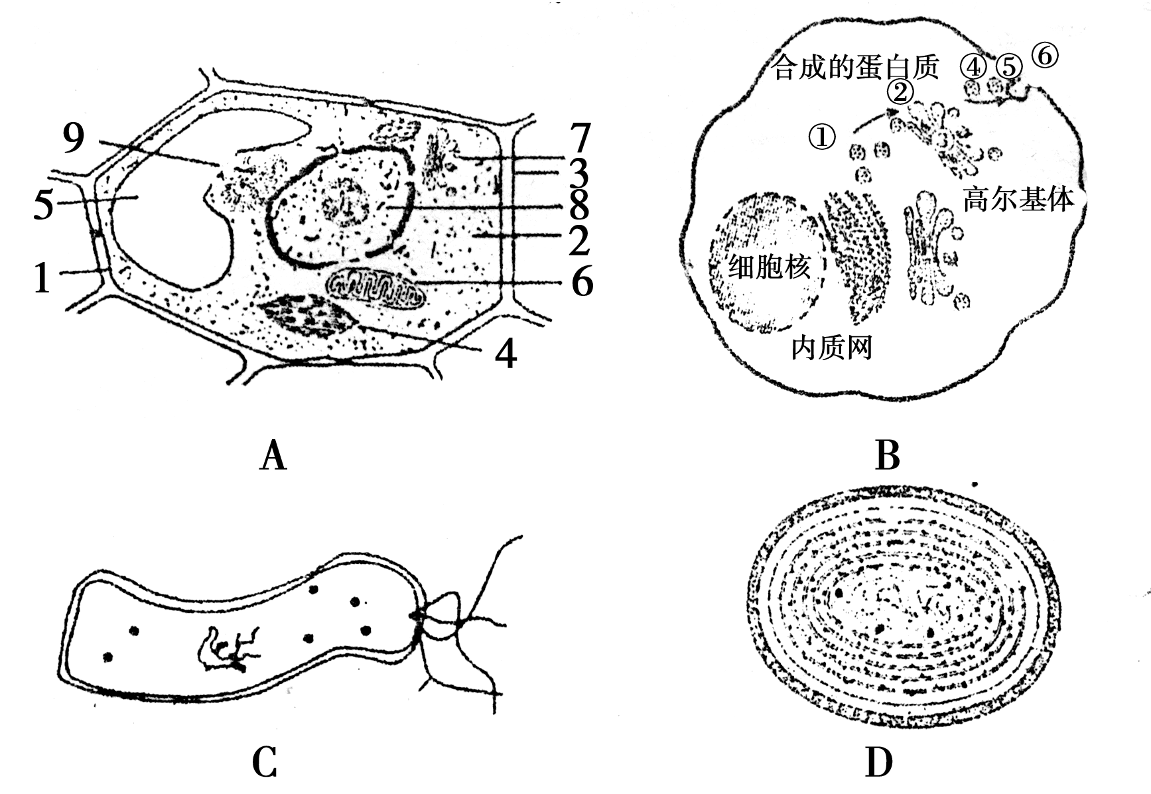
(1)A～D图所示细胞中一定能进行光合作用的是________(填代号)。
(2)B细胞的某种分泌蛋白，在核糖体中合成之后，按照________________________(用箭头和结构名称表示)的方向运到细胞外。
(3)与B细胞相比，A细胞中特有的能产生ATP的结构是[ ]____________。
(4)图A中[4]和[6]两种具膜结构的细胞器为适应各自的功能，都有增大膜面积的方式，它们分别是
________________________________________________________________________
________________________________________________________________________。
(5)若图B细胞表示动物胰脏内的细胞，⑥可能为________________________________________________________________________
________________________________________________________________________。
(6)从图B中可看出，通过形成囊泡形式相互转化的生物膜是______________________________。
答案 (1)A、D
(2)内质网→高尔基体→细胞膜
(3)[4]叶绿体
(4)叶绿体通过类囊体垛叠成基粒的方式，而线粒体是通过内膜向内腔折叠形成嵴的方式
(5)胰液(消化酶)、胰岛素、胰高血糖素
(6)内质网膜和高尔基体膜、高尔基体膜和细胞膜
解析 本题既考查识图能力又考查细胞结构与功能的综合运用。由图分析知：图A是典型的绿色植物细胞，具有叶绿体可进行光合作用，图B是具有分泌功能的真核生物细胞，各细胞器之间既有分工又密切合作，特别是生物膜系统之间的膜结构既可直接相连，又可借助囊泡间接相连。胰腺既可分泌消化酶又可分泌激素。线粒体、叶绿体、细胞质基质均可产生ATP，且线粒体、叶绿体均具有双层膜。图C属于典型的杆菌结构，杆菌属于原核生物，无核膜包被的细胞核，而图D属于蓝藻，也是原核生物，但由于其有叶绿素因而可以进行光合作用。
34．(2011·汕头)(9分)某生物活动小组的同学利用营养液培养植物，观察植物对矿质元素和水分的吸收利用情况，实验过程和结果如下：取生长状况一致，叶片数量相同的玉米幼苗，分别置于两个广口瓶中种植。两个瓶中培养液成分见下表。将装置放在同一温室环境中，并保持光照。
溶液主  要成分 | Ca(NO₃)₂ | KH₂PO₄ | KCl | FeCl₃ | MgSO₄ | 蒸馏水
A瓶 | 1.0g | 0.5g | 0.24g | 0.01g | 0.5g | 500mL
B瓶 | 1.0g | 0.5g | 0.24g | 0.01g | 0.5g | 2000mL
请根据上述实验回答下列问题：
(1)实验若干小时后发现，B瓶中植物正常生长，A瓶中植物出现萎蔫现象。造成A瓶植物萎蔫的原因是________，若使A瓶中植物正常生长，可采取的补救措施是__________________________。
(2)待A瓶植物生长正常后，仍在上述环境中与B瓶植物共同培养一段时间后，取出植株，测定瓶中培养液成分发现，培养液中均剩余Ca^{2＋}较多、NO较少。由此可得出的结论是________________________；______________________。
(3)根吸收水分最活跃的部位是____________，这些细胞主要靠________吸收水分，矿质元素是以________状态被吸收的，这是一个________过程，根吸收水分和矿质元素是________过程。
(4)请根据所学知识提出一种既能满足农作物对氮素的需要，又不影响环境的设想：________________________________________。
答案 (1)营养液浓度过高，植物失水 将营养液稀释成与B瓶相同的浓度(或加水稀释4倍)
(2)根细胞膜上运载NO的载体多，运载Ca^{2＋}的载体少 植物对矿质元素的吸收具有选择性
(3)根尖成熟区的表皮细胞 渗透作用 离子 主动运输 两个相对独立的
(4)利用基因工程，将微生物的固氮基因分离出来，进行人工合成后再导入其他农作物中，并使此基因表达
35．(2011·郑州)(9分)图1是两种高等生物细胞亚显微结构模式图。图2～4是图1中部分结构的放大图，据图回答。([ ]内填图中标号，________上填适当内容的文字)
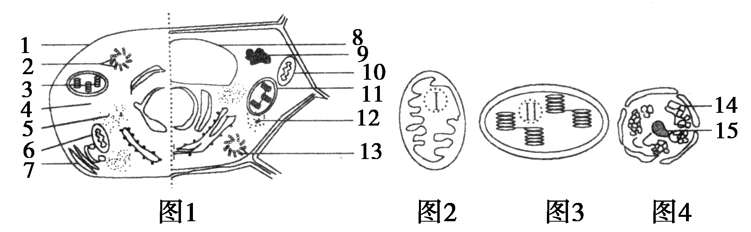
(1)图中的结构1～15中不应该出现的是[ ]和[ ]；可能含有水溶性色素的是[ ]；结构[15]与[ ]的形成有关。
(2)图2、3、4所示在结构上的主要共同点是________。图2、3所示结构的名称分别是________，在其中进行的过程Ⅰ、Ⅱ分别是________。
(3)已知进行有性生殖的某生物同时具有图2、3、4所示三种结构，这三种结构中的DNA能从父本传递给子代的是______________。
答案 (1)[3] [13] [8] [5]或[12]([5]、[12]均可)
(2)具双层膜 线粒体、叶绿体
有氧呼吸第二阶段、光合作用的暗反应
(3)图A结构中的DNA
解析 (1)动物细胞没有叶绿体，中心体只分布于动物和低等植物细胞中，因此图1中[3]和[13]不应出现；叶绿体中的色素溶于水，易溶于有机溶剂，而液泡中的色素能溶于水；结构[15]是核仁，核仁与核糖体的形成有关。
(2)图2是线粒体，图3是叶绿体，图4是细胞核，它们在结构上的共同点都具有双层膜；在线粒体基质中进行的是有氧呼吸第二阶段，在叶绿体基质中进行的是光合作用的暗反应。
(3)线粒体、叶绿体和细胞核中都含有DNA，但线粒体和叶绿体存在于细胞质，精子中几乎不含细胞质，因此，父本能将细胞核中的DNA传给子代。
36．(2011·江西)(9分)某小组对“低温是否会影响物质的跨膜运输”进行了实验探究，实验步骤如下：
①组装渗透装置两套，分别编号为1、2；②在两组烧杯中分别加入等量的水，在长颈漏斗中分别加入等量的同一浓度的蔗糖溶液，保持管内外液面高度相等；③对两组装置进行不同处理：1组用水浴维持在37℃左右，2组的烧杯外加冰块降温；④两组装置同时开始实验，几分钟观察记录漏斗内的液面高度变化。
请分析回答下列问题：
(1)本实验是通过测定水分子通过膜的扩散即________作用速率来进行探究的。
(2)该实验的自变量是__________________；为了直观地表示相对速率，用________表示实验结果。
(3)该实验可能的结果与结论：
①若1组漏斗内液面高度比2组高，则说明_______________________________________
________________________________________________________________________；
②若_______________________________________________________________；
③若_____________________________________________________________。
(4)如果上述实验结果证明了“低温能影响物质跨膜运输的速率”，那么对于生物活细胞来讲产生这种情况的可能原因是：
①________________________________________________________________________；
②________________________________________________________________________。
答案 (1)渗透
(2)渗透系统所处的不同环境温度 漏斗内液面高度的变化
(3)①低温会影响物质的跨膜运输且运输速率减慢
②2组漏斗内液面高度比1组高，则说明低温会影响物质的跨膜运输且运输速率加快
③1、2组漏斗内液面高度相同，则说明低温不影响物质的跨膜运输
(4)①低温会影响细胞膜的流动性，从而影响其功能
②低温会影响酶的活性，从而是影响呼吸作用释放能量
解析 对“低温是否会影响物质的跨膜运输”进行实验探究的原理是水分子可以通过渗透作用由低浓度的溶液进入高浓度的溶液中。如果低温可以抑制渗透作用，则1组漏斗内的液面高于2组；如果低温促进渗透作用，则2组漏斗的液面高于1组；如果温度不影响渗透作用，则两组液面等高。低温可能是通过影响细胞膜的流动性来影响渗透作用的，也可能是通过影响酶活性从而影响呼吸作用，影响物质的跨膜运输。

高考试题来源：http://www.gaokao.com/zyk/gkst/

